Instrukcje przygotowania rozszerzonych streszczeń dla autorów Sympozjum TMiUM

Imię1 Nazwisko1¹, Imię2 Nazwisko2², Imię3 Nazwisko3³

¹Wydział Mechaniczny, Energetyki i Lotnictwa  Politechnika Warszawska  Nowowiejska 24, 00-665, Warszawa  email1@pw.edu.pl | ²Wydział Mechaniczny  Politechnika  Adres, kod, miasto  email2@address | ³ Wydział Mechatroniki  Politechnika  Adres, kod, miasto  Email3@address

ROZSZERZONE STRESZCZENIE
1 Wprowadzenie
Niniejszy dokument prezentuje podstawowe wymogi dotyczące układu tekstu dla rozszerzonych streszczeń proponowanych do publikacji w materiałach konferencyjnych Sympozjum Teorii Maszyn i Układów Mechatronicznych (w skrócie: TMiUM) organizowanego w ramach Krajowej Konferencji Robotyki (w skrócie: KKR).
Instrukcja zawiera wytyczne przydatne przy przygotowywaniu tekstu w systemie LaTeX (plik TMiUM_abstrakt.tex oraz klasa TMiUM_abstrakt.cls) oraz w programie Word (plik TMiUM_abstrakt.docx).
Rozszerzone streszczenie powinno przedstawiać główne idee, podkreślać wkład pracy w stan wiedzy i umożliwiać ocenę nowości wynikających z proponowanych badań. Składanie rozszerzonych streszczeń powinno odbywać się wyłącznie za pośrednictwem systemu konferencyjnego opublikowanego na stronie KKR.
2 Formatowanie dokumentu
Rozszerzone streszczenie powinno być napisane w języku polskim i nie powinno przekraczać dwóch stron formatu A4 pokazanego w niniejszej instrukcji. Tekst można przygotować w systemie LaTeX lub w programie Word postępując zgodnie z przygotowanymi zaleceniami. Finalną postać dokumentu należy nadesłać w formacie PDF, bez numeracji stron.
Rozmiar obszaru wydruku wynosi 180 mm szerokości oraz 247 mm wysokości (17.5 mm marginesu lewego i prawego oraz 15 mm marginesu górnego. Tekst powinien być wyjustowany. Czcionka tekstu zwykłego to Times New Roman 10 pkt. Czcionka tytułu rozdziału pierwszego rzędu powinna być wytłuszczona. Pozostałe elementy formatowania podsumowano w tabeli 1.

Tabela 1: Rozmiary czcionek oraz style
Element | Word | LaTeX
tytuł | Tytuł | \bf\large
lista autorów | Imię Nazwisko | \normalsize
afiliacja | Organizacja | \small
czcionka standardowa | normalny tekst | \normalsize
tytuł rozdziału | Rozdział | \bf\normalsize
podpis rysunku/tabeli | Podpis rysunku | \small
piśmiennictwo | [1] B. Etkin and L.D. Raid… | \normalsize
Wzory matematyczne powinny być wyśrodkowane. Numeracja wzorów powinna być ciągła, zaś sam numer należy umieszczać na środku wysokości wyrażenia. Przy powołaniach na wzór (1) w tekście zasadniczym należy podawać numer w nawiasach.
$$\left[\begin{matrix}M & Φ_{q}^{T} \\ Φ_{q}^{} & 0\end{matrix}\right]\left[\begin{matrix}\ddot{q} \\ λ\end{matrix}\right]=\left[\begin{matrix}Q \\ γ\end{matrix}\right].$$ | (1)
Tabele umieszczane w tekście powinny być zbudowane tak jak zaprezentowano w tabeli 1. Tytuł i sama tabela powinny być wyśrodkowane.
Rysunki oraz podpisy pod rysunkami powinny być wyśrodkowane tak, jak pokazano na rys. 1. Rysunki powinny być numerowane w tekście według kolejności występowania. Zaleca się rozdzielczość oryginału rysunku minimum 300 dpi (punktów na cal). Przed nadesłaniem pracy należy sprawdzić jakość wydruku i kontrast na drukarce czarno-białej.
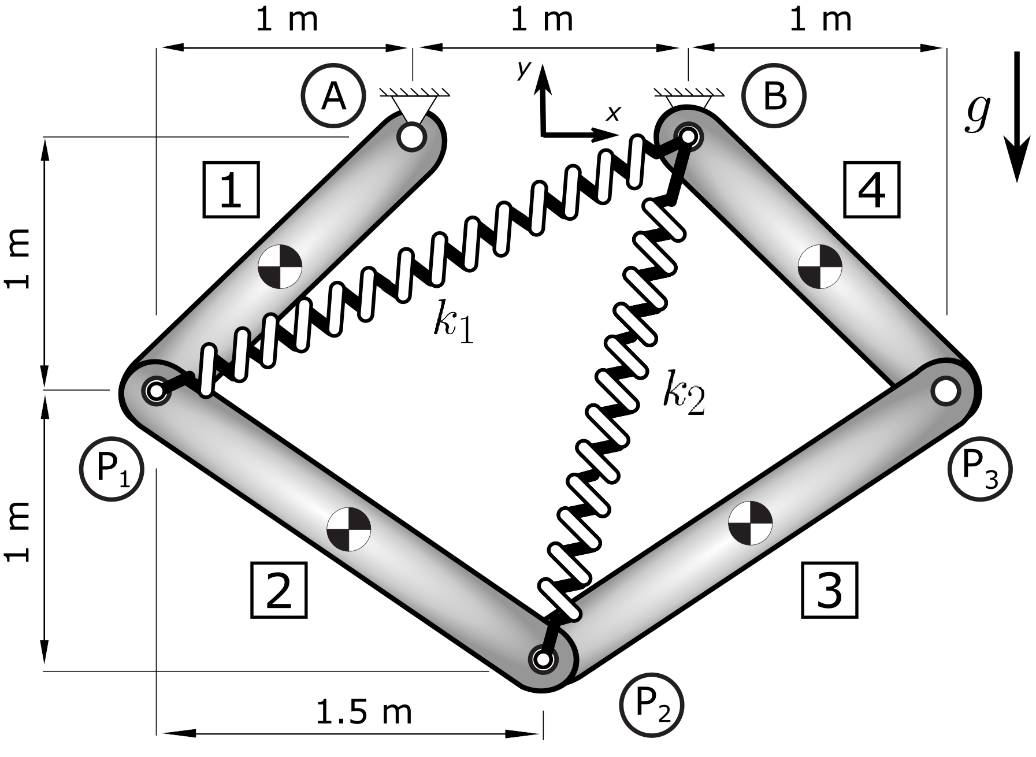
Rysunek 1: Mechanizm płaski

Piśmiennictwo powinno zawierać wykaz cytowanych pozycji uporządkowany według kolejności cytowania w rozszerzonym streszczeniu. Odniesienia do spisu piśmiennictwa należy umieszczać w kwadratowych nawiasach, np. [1]. Styl wykazu prac podano na końcu tego dokumentu.
3 Uwagi końcowe
Zaleca się, aby rozszerzone streszczenie obejmowało wstęp zawierający przegląd stanu wiedzy, opis problemu, zastosowane metody badawcze, uzyskane wyniki oraz ich analizę. Na końcu tekstu powinno znajdować się podsumowanie, a następnie lista odniesień do piśmiennictwa.
Podziękowania
Ten rozdział nie jest numerowany i należy traktować go jako opcjonalny. W tym miejscu można umieścić informację o udzielonym wsparciu, które umożliwiło realizację pracy.
Piśmiennictwo
- O. A. Bauchau. Flexible Multibody Dynamics. Springer, Dordrecht, 2011.
- W. Schiehlen. Multibody system dynamics: Roots and perspectives. Multibody System Dynamics, 1:149-188, 1997.
- A. Author. Numerical solution of multibody dynamical systems in interaction with fluid. In E. Editor and C. Coeditor, editors, Proceedings of the International Symposium on Computational Mechanics, pages 215-217. University of Mechanics, City, 2016.

